Готовим грибы безопасно.
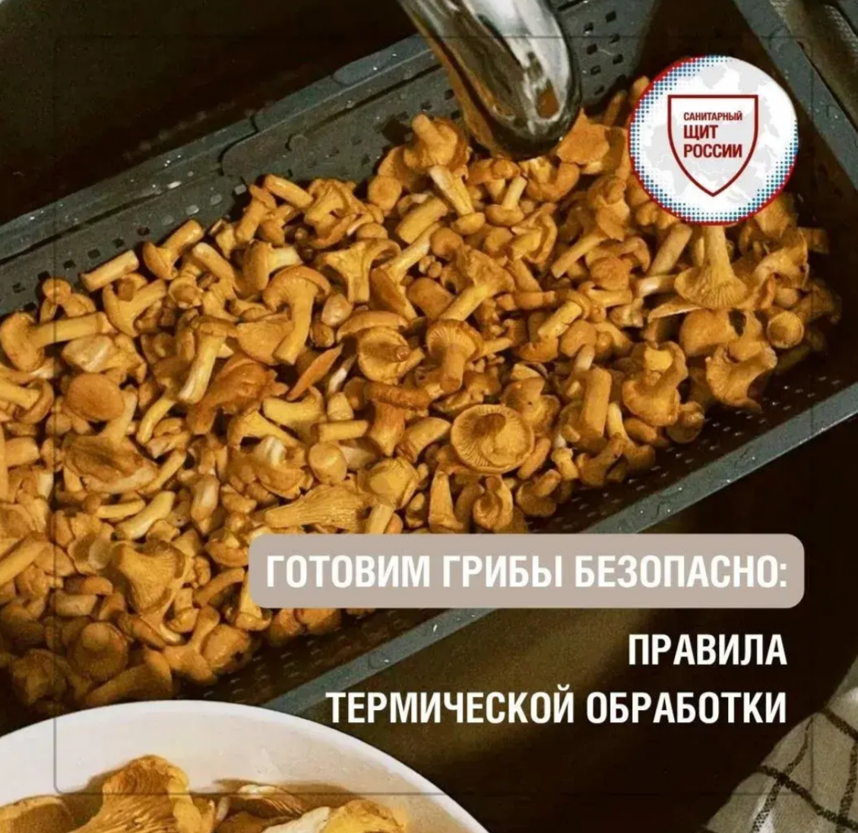

Найти и собрать грибы 🍄‍ – только половина дела. Не менее важно правильно их обработать.

Перед приготовлением:
📌 переберите грибы;
📌 удалите поврежденные и червивые экземпляры;
📌 тщательно очистите грибы от земли, листьев и другого мусора.

Во время приготовления:
❌ не употребляйте грибы сырыми;
🌡 соблюдайте достаточную термическую обработку;
🍄 готовьте грибы сразу после сбора или покупки.

Важно помнить:
Термическая обработка не делает ядовитые грибы съедобными. Если у вас есть хоть ❗️малейшие сомнения –
от употребления лучше отказаться.❗

Безопасность начинается еще на этапе сбора, а правильное приготовление помогает снизить ↘ риски для здоровья.

